Korthålls-läger i Arvika

Värmlands ungdomsskyttesektion inbjuder dig till läger den 14 maj vid Paradisbanan, Arvika skyttegille. Oavsett om du är kudd-, rem- eller ställningsskytt, nybörjare som vill prova på eller skjutit lite mer, så är du välkommen! Vi kommer att varva skytte med teori. Vi välkomnar även föräldrar och ledare som vill närvara under dagen.

Beroende på hur många deltagare vi blir, kommer vi att dela in er i grupper för att ni ska få ut så mycket som möjligt av dagen

Vi samlas kl 9.00 och avslutar dagen kring 17-tiden.

Under dagen kommer det att finnas fika tillhands och lunch serveras.

Pris: 150 kr/skytt (inkluderar lunch, fika och ammunition)
70 kr/förälder eller ledare som vill äta lunch.
All betalning sker på plats.

Anmälan: senast 6 maj till info@storforsskytte.se. Ange vid anmälan vad du vill skjuta; kudde, rem eller ställningar. Det är viktigt att även föräldrar/ledare som vill äta lunch under dagen, anmäler sig. Ev. allergier anges också vid anmälan.

Finns det frågor går det bra att maila info@storforsskytte.se eller ringa Jan-Erik Fäldt på 070-57 34 775.

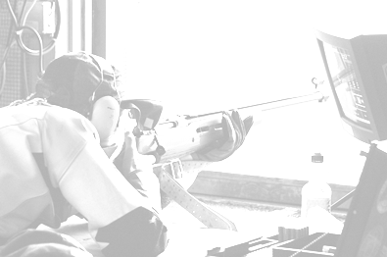

Varmt välkomna!
hälsar Värmlands ungdomsskyttesektion
genom Jan-Erik Fäldt





